**TUGAS HTML + CSS Harisenin.com**

Landingpage harisenin.com clone

Untuk membuat tampilan landingpage seperti yang ada di harisenin.com, ada beberapa elemen yang dibutuhkan. Diantaranya adalah elemen wajib yang harus ada di file html seperti <!DOCTYPE html>, <html>, <head>, dan <body>.

Di sini saya akan fokus identifikasi di bagian <body> saja.

Di bagian <body> saya buat 2 elemen yaitu <header> dan <main>.

<header> untuk bagian menu navbar, dan <main> untuk bagian jumbotron/hero/bagian utamanya.

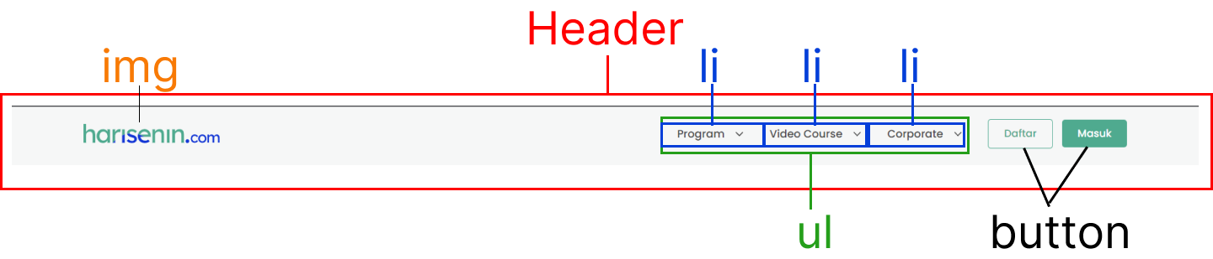*Tampilan header.*

**Penjelasan Header**

Di header saya buat <nav> yang dibungkus dengan div dengan class container (<div class=”container”>). Di tampilan mobile saya buat styling container dengan width 100%, dan di tampilan desktop width 90%. Kemudian marginnya auto, agar containernya otomatis ke tengah.

Di bagian nav terdiri dari dua bagian yaitu <img> untuk memuat logo harisenin.com dan <ul> yang membungkus menu-menu yaitu program, video course dan corporate. Menu ini saya buat dengan elemen li yang masing-masing memiliki class sesuai dengan nama menunya. Kemudian di menunya tersebut juga ada icon panah ke bawah yang berformat svg.

Menu bisa berjejer ke samping karena saya menambahkan flex pada ul dengan align-center agar dia ketengah secara vertikal. Di li terakhir ada dua <button> yang saya isi class sign-up dan login untuk membedakan stylingnya.

Menu Ketika di hover akan muncul seperti ini :



*Gambar dropdown menu Ketika di hover*

Menu dropdown ini saya buat dengan membungkus dalam div, dalam div ada 2 div lagi kemudian saya terapkan flex agar 2 div tersebut berjejer ke samping. Div utama saya terapkan position absolute agar berada di dimensi yang berbeda, dan bisa diatur nilai top dan left nya. Sehingga position parentnya yaitu li juga harus di set menjadi relative. Div dari menu dropdown ini displaynya saya set menjadi none, agar menghilang dulu.

Cara memunculkannya adalah dengan menambahkan pseudoclass hover pada li, yang mana Ketika li dihover maka nilai display div menu akan menjadi flex.

Kemudian untuk tampilan mobile adalah sebagai berikut :

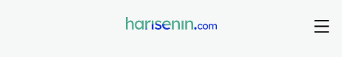

Di tampilan mobile, elemen nav yang sebelumnya saya set nilai visibility nya menjadi hidden agar tidak terlihat di tampilan mobile.

Menu navbar saya buat lagi dengan div baru yaitu <div class=”nav-mobile”>

Ada button hamburger di sebelah kanan dengan position relative, text-align end agar berada di kanan, top: -22px agar dia ke atas. Agar tombol hamburgernya saat diklik muncul dropdown menu, maka button nya saya buat dengan tag <input> dengan type checkbox. Saya terapkan logic di CSS nya, Ketika checkbox nya checked, maka .nav-mobile__menu yang sebelumnya max-heightnya adalah 0 dan overflow: hidden, max-heightnya menjadi punya nilai 100vh – 54px. Dengan demikian dropdown menunya muncul.

Untuk style dropdown menunya (class nav-mobile__menu) dapat dilihat di file mobile.css

Demikian untuk penjelasan header. Selanjutnya ke bagian main..

**Penjelasan Main**

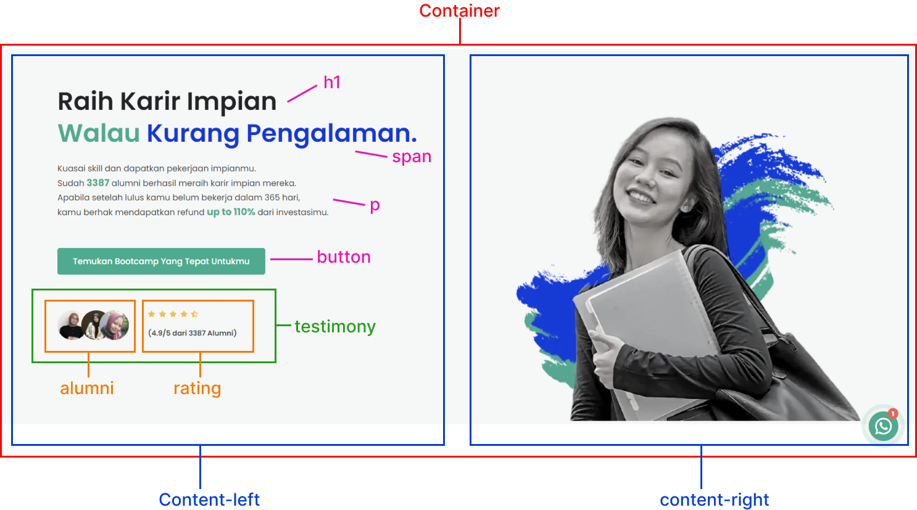

*Gambar main*

Lagi-lagi saya menerapkan konsep flexbox di sini, karena saya lebih suka menggunakan flexbox daripada grid. Beberapa item saya bungkus ke dalam div dengan class seperti pada gambar di atas. Di gambar tersebut juga sudah tertera tag apa saja yang saya pakai.

Bagian pojok kanan bawah terdapat tombol chat wa. Saya buat dengan tag div dengan class .wa-button. Saya set position nya relative dengan nilai bottom dan right 2rem, sehingga dia berada di pojok kanan bawah. Di pojok kanan atas tombol wa ada semacam notifikasi jumlah chat yang berwarna merah. Saya buat ini dengan tag span dengan class number. Positionnya tentu saja absolute dengan nilai top : -5px dan right : 0.

Saya juga tambahkan animasi pulse di belakang tombol wa agar sama seperti di contoh landingpage. Pertama buat keyframe dengan nama pulse. Saya buat bayangan berwarna hijau dengan menggunakan property box-shadow. Nah bayangan ini saya munculkan dengan pseudoelement after dari wa-button. Settingan animasinya dapat dilihat di file mobile.css.

Selanjutnya tampilan mobile seperti berikut :

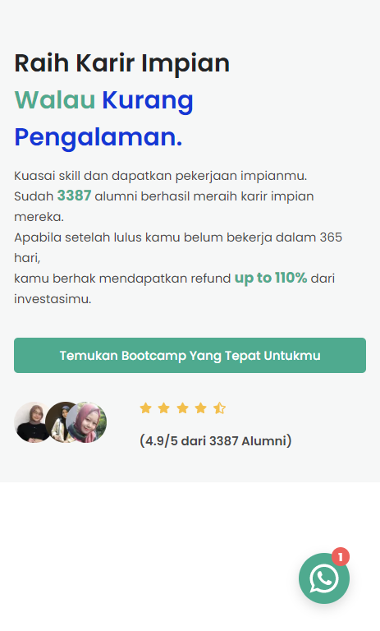

Div dengan class content-right, displaynya saya set dengan nilai none, sehingga dia hilang (yang sebelumnya Ketika di tampilan desktop, nilainya adalah block). Sehingga tampilannya menjadi seperti gambar di atas.

Terakhir saya jelaskan mengenai breakpoint dari mode responsive nya. Secara default, tanpa media query CSS yang diterapkan berpengaruh pada mode mobile (seperti tailwind css). Untuk mode desktop saya pakai media query dengan ukuran lebar layer minimal 640px. Ini artinya Ketika ukuran lebar layar lebih besar daripada 640px (yang artinya mode desktop), maka CSS yang ada di dalamnya akan diterapkan.